代码的问题：iop-viz那套代码

1.这个是啥？

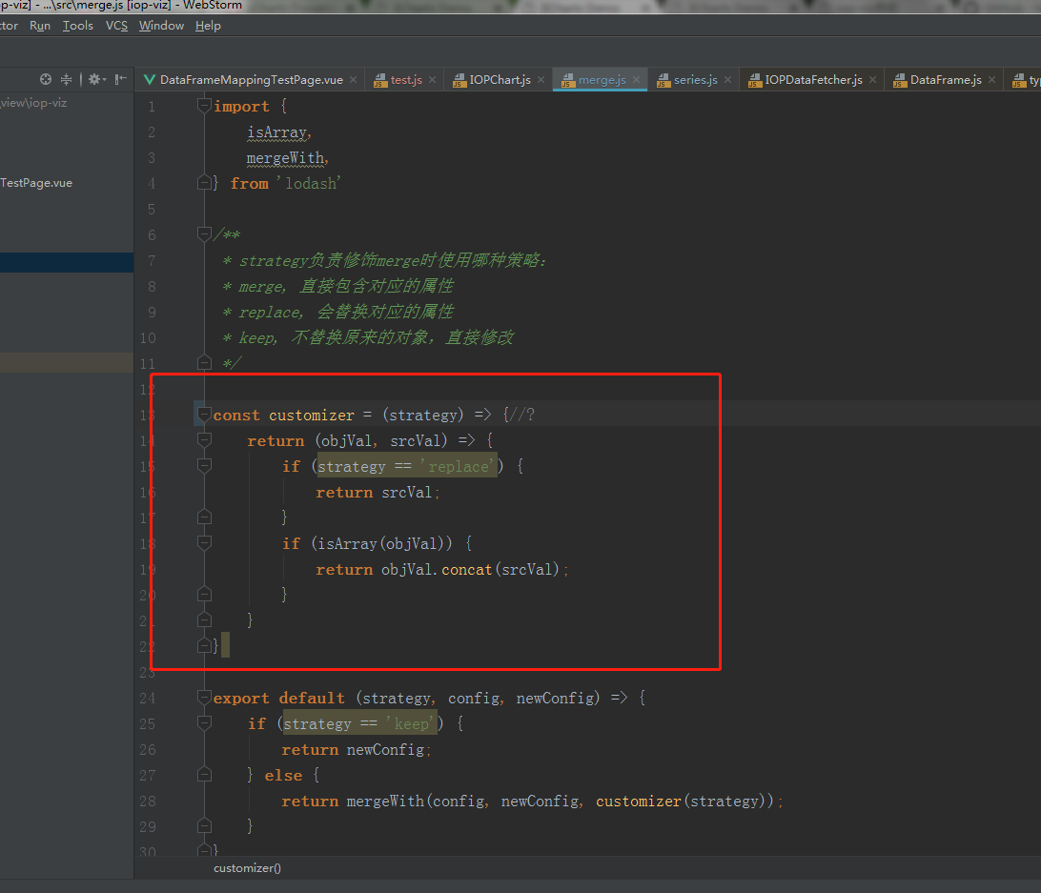

2.为啥能多个点？

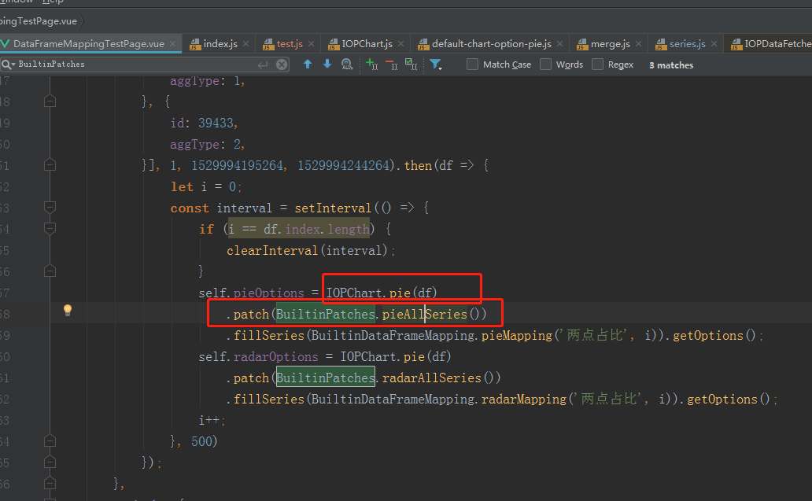

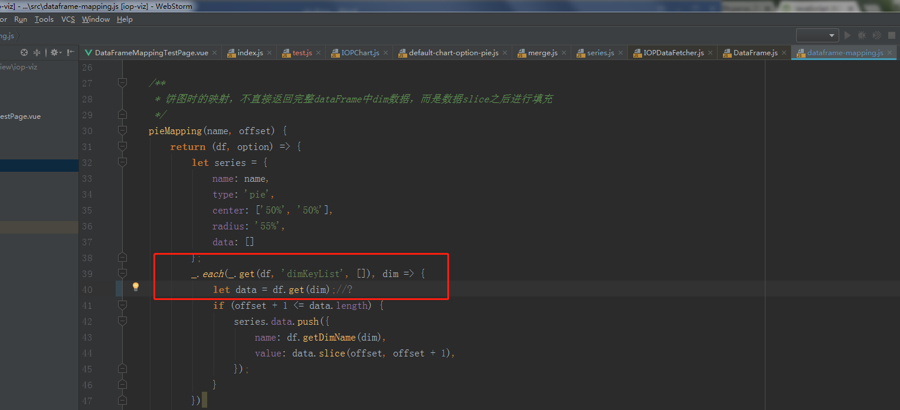

2.

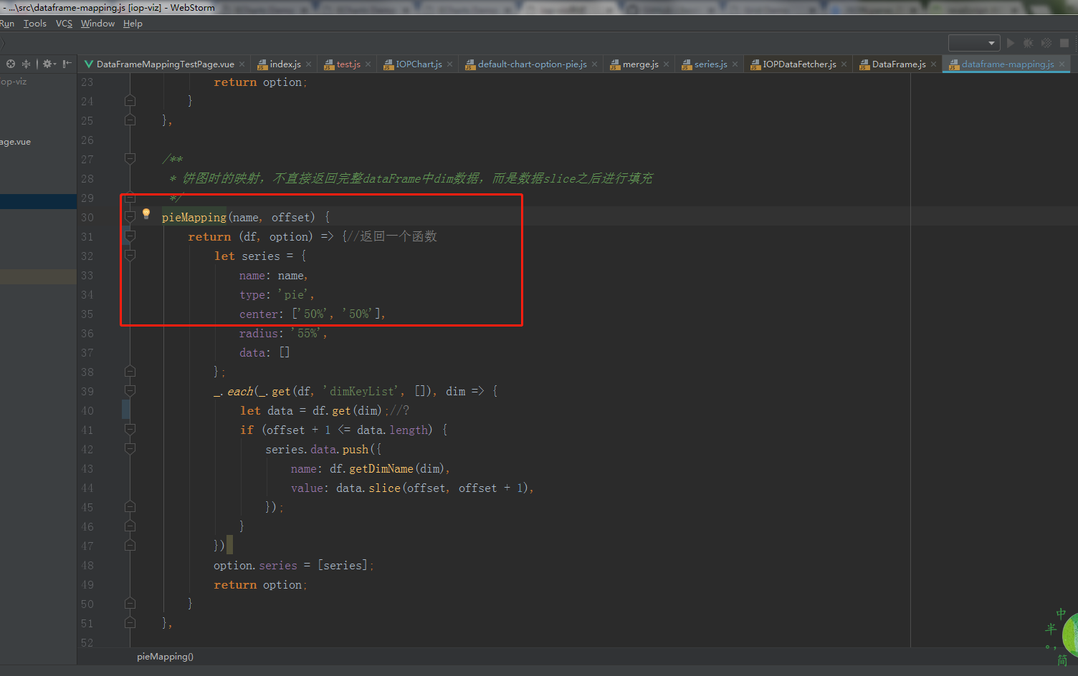

注意看调用的地方：

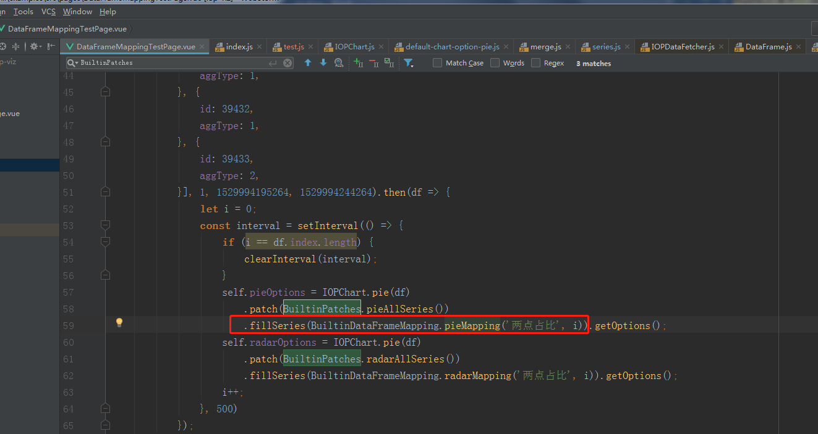

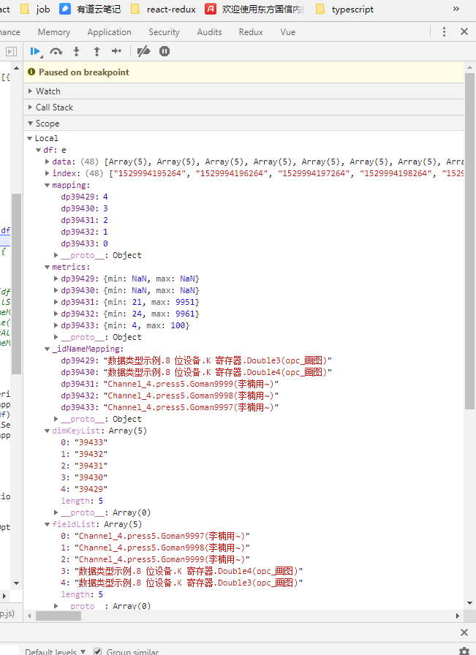

填充一次series之后的数据是这样的：

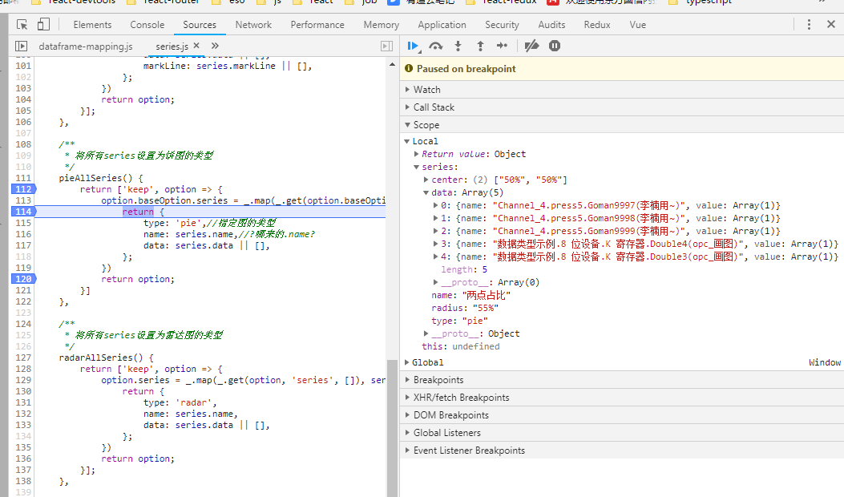

Timeline获取到的数据不对

D:\bonc_qxl\bonc-code\view代码里还需看看怎么用原生的init方法实现，而不用项目里封装好的方法，首先要弄懂vue的生命周期

生命周期：

<https://segmentfault.com/a/1190000011381906>